**ДО**

**ДИРЕКТОРА НА РИОСВ**

**ПЛОВДИВ**

**УВЕДОМЛЕНИЕ**

за инвестиционно предложение

От „Драгиев и Ко“ ООД,

**УВАЖАЕМИ Г-Н ДИРЕКТОР,**

Уведомяваме Ви, че „Драгиев и Ко“ ООД има следното инвестиционно предложение:

„Увеличаване капацитета на съхранение и третиране на отпадъци от асфалт на съществуваща площадка в поземлени имоти с идентификатор и № № 78029.319.39;78029.319.55 – съществуваща асфалтова база и трошачна, миячна инсталации.“

Характеристика на инвестиционното предложение:

# Резюме на предложението:

*(посочва се характерът на инвестиционното предложение, в т.ч. дали е за ново инвестиционно предложение и/или за разширение или изменение на производствената дейност съгласно приложение № 1 или приложение № 2 към Закона за опазване на околната среда (ЗООС)*

Инвестиционното предложение представлява изменение и разширение на съществуващата дейност. Предвижда се увеличаване на количествата на съхранение на влаганите отпадъци от асфалт при производството на асфалтовите смеси.

# Описание на основните процеси, капацитет, обща използвана площ; необходимост от други свързани с основния предмет спомагателни или поддържащи дейности, в т.ч. ползване на съществуваща или необходимост от изграждане на нова техническа инфраструктура (пътища/улици, газопровод, електропроводи и др.), предвидени изкопни работи, предполагаема дълбочина на изкопите, ползване на взрив:

Фрезованият асфалт ще се доставя със собствена техника (камиони и самосвали) – на база на издадено разрешително за транспорт на отпадъци и ще се съхранява в съществуващата асфалтова база. Предвижда се изменение на настоящото разрешително за третиране на отпадъци с № 09-РД-448-01 от 18.10.2018ги по-конкретно на отпадък с код 17 03 02, като количеството му на годишна база ще се промени от 1 000 т. на до 10 000 т.

| **Код** | **Наименование** | **Дейност** | **Настоящо количество, тон/годишно** | **Промяна на,**  **тон/годишно** |
| --- | --- | --- | --- | --- |
| 17 03 02 | асфалтови смеси, различни от упоменатите в  17 03 01 | **R3-**Рециклиране /възстановяване на други органични материали  **R12 –** Размяна на отпадъци за полагане на някоя дейност с кодове R1-R11  **R13-** Съхраняване на отпадъци до извършване на някоя от дейностите с кодове R1-R12, с изключение на временното съхраняване на площадката на образуване до събирането им | 1000 | 10000 |

Отпадъкът ще бъде оползотворяван като инертна маса при производството на свежи асфалтови смеси (биндер и битумизирана баластра). Късовете фрезован асфалт се претрошават от предварителен рециклиращ гранулатор тип BRG 1 300 и от него с лентов транспортьор се отвеждат до гранулатор модел BZG 1 200, който ги донатрошава до необходимата зърнометрия за влагане в топлия асфалт. Предвижда се влагането му в смесите да се извършва по утвърдена от АПИ рецепта - до 30%.

Няма да има промяна в технологията на третиране.

За осъществяване на предвидените с инвестиционното предложение дейности ще се използва изградената техническа инфраструктура (пътни комуникации, ток, вода).

Не са предвидени изкопни работи и използване на взрив.

# 3**. Връзка с други съществуващи и одобрени с устройствен или друг план дейности в обхвата на въздействие на обекта на инвестиционното предложение, необходимост от издаване на съгласувателни/разрешителни документи по реда на специален закон, орган по одобряване/разрешаване на инвестиционното предложение по реда на специален закон:**

Към днешна дата, Дружеството притежава Регистрационен документ за дейностите по третиране на отпадъците за настоящата площадка **№ 09-РД-448-01 от 18.10.2018г. След приключване на процедурата по Глава Шеста от ЗООС, Дружеството ще пристъпи към изменение на Регистрационния документ.**

# Местоположение:

*(населено място, община, квартал, поземлен имот, като за линейни обекти се посочват засегнатите общини/райони/кметства, географски координати или правоъгълни проекционни UTM координати в 35 зона в БГС2005, собственост, близост до или засягане на елементи на Националната екологична мрежа (НЕМ), обекти, подлежащи на здравна защита, и територии за опазване на обектите на културното наследство, очаквано трансгранично въздействие, схема на нова или промяна на съществуваща пътна инфраструктура)*

ИП ще се реализира в урегулирани поземлени имоти с идентификатори №№ 78029.319.39; 78029.319.55, находящи се в местност „Харманчетата“, землище с. Цалапица, Община Родопи. Имотите са собственост на Възложителя.

Заложените дейности в инвестиционното предложение не засягат елементи на Националната екологична мрежа (НЕМ). Имотът с идентификатор № 78029.319.55, граничи на юг непосредствено със Защитени зони BG0002087 „Марица – Пловдив“ и BG0000578 „Река Марица“. Останалите имоти касаещи настоящето уведомление отстоят на около 180 м северно от тези зони.

Най-близко разположената територия по Закона за защитените територии: Природна забележителност „Нощувка на малък корморан - Пловдив“ на около 4,13 км в източна посока.

В близост до територията на ИП не съществуват обекти подлежащи на здравна защита, и територии за опазване на обектите на културното наследство.

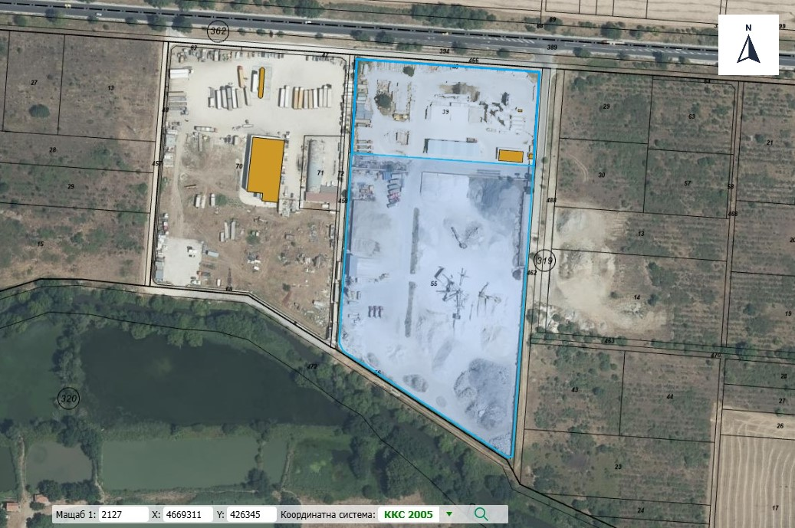***Местоположение на имотите (със син фон), в които ще се реализира ИП***

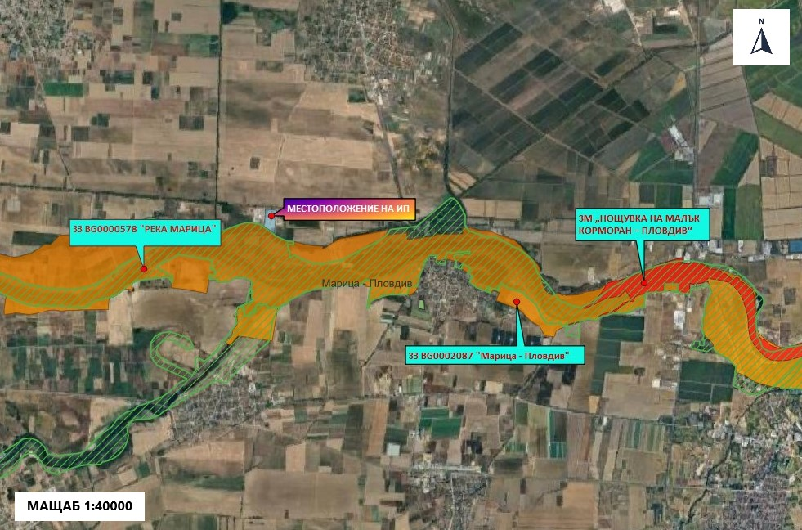***Местоположение на ИП, спрямо най-близко разположените елементи на Националната екологична мрежа (НЕМ)***

# Природни ресурси, предвидени за използване по време на строителството и експлоатацията:

*(включително предвидено водовземане за питейни, промишлени и други нужди - чрез обществено водоснабдяване (ВиК или друга мрежа) и/или водовземане или ползване на повърхностни води и/или подземни води, необходими количества, съществуващи съоръжения или необходимост от изграждане на нови).*

За водоснабдяване на съществуваща асфалтова база дружеството има издадено разрешително за водовземане № 31530631/11.07.2023 г. и сключен договор с ВиК за питейно – битово водоснабдяване.

За разширение на инвестиционното предложениене са необходими допълнителни количества вода, тъй като технологията не предполага използване на такава.

# 6. Очаквани вещества, които ще бъдат емитирани от дейността, в т.ч. приоритетни и/или опасни, при които се осъществява или е възможен контакт с води:

При реализацията на ИП не се очакват емисии на приоритетни и/или опасни вещества, описани в *Приложение № 1 към чл. 1, ал. 2 на Наредба за стандарти за качество на околната среда за приоритетни вещества и някои други замърсители (обн., ДВ, бр. 88 от 9.11.2010 г.),* които да осъществяват контакт с води.

# 7. Очаквани общи емисии на вредни вещества във въздуха по замърсители:

При реализацията на ИП няма да има организирани източници на емисии на вредни вещества в атмосферния въздух. Неорганизирани прахови емисии могат да възникнат при товаро-разтоварните дейности и при съхранението на фрезования асфалт.

# 8. Отпадъци, които се очаква да се генерират, и предвиждания за тяхното третиране:

При реализацията на ИП не се очаква образуването на отпадъци, различни от вече класифицираните на площадката. При формиране на нов отпадък, Дружеството ще го класифицира съгласно изискванията на Наредба № 2 от 23 юли 2014 г. за класификация на отпадъците и ще организира законосъобразното му управление.

# 9. Отпадъчни води:

*(очаквано количество и вид на формираните отпадъчни води по потоци (битови, промишлени и др.), сезонност, предвидени начини за третирането им (пречиствателна станция/съоръжение и др.), отвеждане и заустване в канализационна система/повърхностен воден обект/водоплътна изгребна яма и др.)*

Инвестиционното предложение касае само промяна на изходните суровини за производство на асфалт. Свързаните с това дейности по третирането и съхранението им и не формират отпадъчни води.

Дружеството има сключен договор АСД-08-23#1/13.01.2025 с „Напоителни системи” за приемане на пречистените отпадъчни и дъждовни води от обекта в напоителен канал, съгласно Разрешително 33740146/06.08.2013 г. за ползване на воден обект за заустване на отпадъчни води в повърхностни води, последно продължено с Решение РР-3736/13.01.2020 г.

# 10. Опасни химични вещества, които се очаква да бъдат налични на площадката на предприятието/съоръжението, както и капацитета на съоръженията, в които се очаква те да са налични:

*(в случаите по чл. 99б от ЗООС се представя информация за вида и количеството на опасните вещества, които ще са налични в предприятието/съоръжението съгласно приложение № 1 към Наредбата за предотвратяване на големи аварии и ограничаване на последствията от тях)*

На територията на обекта се съхранява дизелово гориво (около 19 тона), необходимо за зареждане на колонките за обслужване на собствената техника и за работата на асфалтовата база. За дизеловото гориво, тъй като попада в обхвата на чл. 103 от ЗООС има изготвено уведомление за класификация за рисков потенциал, копие от него е приложение към настоящият документ. Реализацията на инвестиционно предложение няма да доведе до увеличаване на съхраняваното, на площадката на дизелово гориво.

# І. Моля да ни информирате за необходимите действия, които трябва да предприемем, по реда на глава шеста от ЗООС.

Моля на основание чл. 93, ал. 9, т. 1 от ЗООС да се проведе задължителна ОВОС, без да се извършва преценка.

Моля, на основание чл. 94, ал. 1, т. 9 от ЗООС да се проведе процедура по ОВОС и/или процедурата по чл. 109, ал. 1 или 2 или по чл. 117, ал. 1 или 2 от ЗООС.

# ІІ. Друга информация (не е задължително за попълване)

Моля да бъде допуснато извършването само на ОВОС (в случаите по чл. 91, ал. 2 от ЗООС, когато за инвестиционно предложение, включено в приложение № 1 или в приложение № 2 към ЗООС, се изисква и изготвянето на самостоятелен план или програма по чл. 85, ал. 1 и 2 от ЗООС) поради следните основания (мотиви):………………………………………………………………………………………………………

# Прилагам:

1. Документи, доказващи обявяване на инвестиционното предложение на интернет страницата на възложителя, ако има такава, и чрез средствата за масово осведомяване или по друг подходящ начин съгласно изискванията на чл. 95, ал. 1 от ЗООС.

2. Документи, удостоверяващи по реда на специален закон, нормативен или административен акт права за иницииране или кандидатстване за одобряване на инвестиционно предложение.

3. Други документи по преценка на уведомителя:

3.1. допълнителна информация/документация, поясняваща инвестиционното предложение;

3.2. картен материал, схема, снимков материал в подходящ мащаб.

4. Електронен носител - 1 бр.

5. Х Желая писмото за определяне на необходимите действия да бъде издадено в електронна форма и изпратено на посочения адрес на електронна поща.

6.  Желая да получавам електронна кореспонденция във връзка с предоставяната услуга на посочения от мен адрес на електронна поща.

7.  Желая писмото за определяне на необходимите действия да бъде получено чрез лицензиран пощенски оператор.

Дата: 2.7.2025 г. Уведомител: …………………………

(подпис)